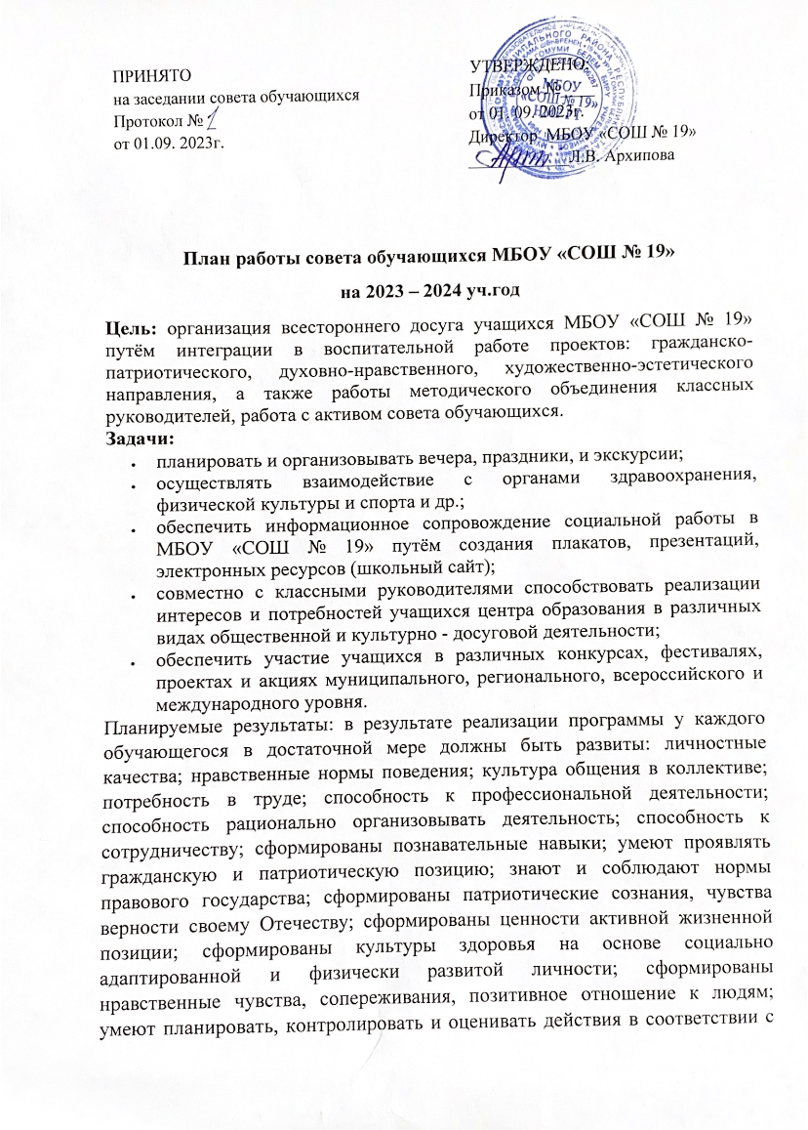
поставленной задачей; умеют вырабатывать модели поведения в различных жизненных ситуациях.

№ | Действие, событие | Сроки реализации | Ответственный | Планируемый результат
Сентябрь
1 | Выборы органов ученического  самоуправления, распределение обязанностей; составление плана работы на новый учебный год | В течение  месяца | Педагог-организатор  Совет старшеклассников | Развивают организованность, способность к коммуникации; умеют планировать, контролировать и оценивать действия в соответствии с поставленной задачей
2 | День знаний – торжественная линейка | 01.09.2023 | зам. директора  Совет старшеклассников | развитие познавательной, коммуникативной и мотивационной сферы личности ученика через деятельность в органах ученического самоуправления;
3 | День солидарности в борьбе с терроризмом.  Акция памяти жертв Беслана | 04.09.2023 | Педагог-организатор  Совет старшеклассников | Развиты личностные качества; нравственные нормы поведения; культура общения в коллективе; потребность в труде
4 | Торжественная церемония поднятия флага и исполнение гимна | Понедельник | Педагог-организатор  Совет старшеклассников | умеют проявлять гражданскую и патриотическую позицию; сформированы патриотические сознания, чувства верности своему Отечеству;
5 | Участие в муниципальных, региональных  конкурсах, выставках, фестивалях | В течение месяца | Зам. директора  педагог-организатор  Совет старшеклассников | раскрытие личностного потенциала учащихся в воспитательной системе школы;
6 | Участие в благотворительных акциях | В течение месяца | Педагог-организатор  Совет старшеклассников | развитие познавательной, коммуникативной и мотивационной сферы личности ученика через деятельность в органах ученического самоуправления;
Октябрь
1 | День самоуправления | 05.10.2023 | Педагог-организатор  Совет старшеклассников | развитие познавательной, коммуникативной и мотивационной сферы личности ученика через деятельность в органах ученического самоуправления;
2 | Проведение спортивного мероприятия «Возраст спорту не помеха» приуроченный к празднику «День отца» | 15.10.2023 | Преподаватель физической культуры  Педагог-организатор  Совет старшеклассников | сформированы культуры здоровья на основе социально адаптированной и физически развитой личности
3 | Проведение концерта «Посвящение в первоклассники» | 18.10.2023 | Педагог-организатор  Совет старшеклассников  Учителя начальных классов | Развиты личностные качества; нравственные нормы поведения; культура общения в коллективе; потребность в труде
4 | Торжественная церемония поднятия флага и исполнение гимна | Понедельник | Педагог-организатор  Совет старшеклассников | умеют проявлять гражданскую и патриотическую позицию; сформированы патриотические сознания, чувства верности своему Отечеству;
5 | Участие в муниципальных, региональных  конкурсах, выставках, фестивалях | В течение месяца | Зам. директора  педагог-организатор  Совет старшеклассников | раскрытие личностного потенциала учащихся в воспитательной системе школы;
6 | Участие в благотворительных акциях | В течение месяца | Педагог-организатор  Совет старшеклассников | развитие познавательной, коммуникативной и мотивационной сферы личности ученика через деятельность в органах ученического самоуправления;
7 | Заседание Совета старшеклассников | Понедельник | педагог-организатор Совет старшеклассников | Развивают организованность, способность к коммуникации; умеют планировать, контролировать и оценивать действия в соответствии с поставленной задачей
Ноябрь
1 | Проведение концерта, посвященный предстоящему празднику, «День матери» | 25.11.2023 | Педагог-организатор  Совет старшеклассников | Развиты личностные качества; нравственные нормы поведения; культура общения в коллективе; потребность в труде
2 | Торжественная церемония поднятия флага и исполнение гимна | Понедельник | Педагог-организатор  Совет старшеклассников | умеют проявлять гражданскую и патриотическую позицию; сформированы патриотические сознания, чувства верности своему Отечеству;
3 | Участие в муниципальных, региональных  конкурсах, выставках, фестивалях | В течение месяца | Зам. директора  педагог-организатор  Совет старшеклассников | раскрытие личностного потенциала учащихся в воспитательной системе школы;
4 | Участие в благотворительных акциях | В течение месяца | Педагог-организатор  Совет старшеклассников | развитие познавательной, коммуникативной и мотивационной сферы личности ученика через деятельность в органах ученического самоуправления;
5 | Заседание Совета старшеклассников | Понедельник | педагог-организатор Совет старшеклассников | Развивают организованность, способность к коммуникации; умеют планировать, контролировать и оценивать действия в соответствии с поставленной задачей
Декабрь
1 | Украшение школы в преддверии празднования Нового года (мастерская Деда Мороза) | В течение месяца | педагог-организатор Совет старшеклассников | Развиты личностные качества; нравственные нормы поведения; культура общения в коллективе; потребность в труде
2 | Торжественное исполнение гимна | Понедельник | Педагог-организатор  Совет старшеклассников | умеют проявлять гражданскую и патриотическую позицию; сформированы патриотические сознания, чувства верности своему Отечеству;
3 | Участие в муниципальных, региональных  конкурсах, выставках, фестивалях | В течение месяца | Зам. директора  педагог-организатор  Совет старшеклассников | раскрытие личностного потенциала учащихся в воспитательной системе школы;
4 | Участие в благотворительных акциях | В течение месяца | Педагог-организатор  Совет старшеклассников | развитие познавательной, коммуникативной и мотивационной сферы личности ученика через деятельность в органах ученического самоуправления;
5 | Заседание Совета старшеклассников | Понедельник | педагог-организатор Совет старшеклассников | Развивают организованность, способность к коммуникации; умеют планировать, контролировать и оценивать действия в соответствии с поставленной задачей
Январь
1 | Проведение строевой подготовки с членами Союза Советских офицеров | 27.01.2024 | педагог-организатор Совет старшеклассников | умеют проявлять гражданскую и патриотическую позицию; сформированы патриотические сознания, чувства верности своему Отечеству;
2 | Торжественное исполнение гимна | Понедельник | Педагог-организатор  Совет старшеклассников | умеют проявлять гражданскую и патриотическую позицию; сформированы патриотические сознания, чувства верности своему Отечеству;
3 | Участие в муниципальных, региональных  конкурсах, выставках, фестивалях | В течение месяца | Зам. директора  педагог-организатор  Совет старшеклассников | раскрытие личностного потенциала учащихся в воспитательной системе школы;
4 | Участие в благотворительных акциях | В течение месяца | Педагог-организатор  Совет старшеклассников | развитие познавательной, коммуникативной и мотивационной сферы личности ученика через деятельность в органах ученического самоуправления;
5 | Заседание Совета старшеклассников | Понедельник | педагог-организатор Совет старшеклассников | Развивают организованность, способность к коммуникации; умеют планировать, контролировать и оценивать действия в соответствии с поставленной задачей
Февраль
1 | Подготовка почты валентинок в преддверии праздника День Святого Валентина, | 14.02.2024 | педагог-организатор Совет старшеклассников | Развиты личностные качества; нравственные нормы поведения; культура общения в коллективе; потребность в труде
2 | Посвящение в хор мальчиков | 18.02.2024 | Преподаватель хора  педагог-организатор Совет старшеклассников | Развиты личностные качества; нравственные нормы поведения; культура общения в коллективе; потребность в труде
3 | Торжественное исполнение гимна | Понедельник | Педагог-организатор  Совет старшеклассников | умеют проявлять гражданскую и патриотическую позицию; сформированы патриотические сознания, чувства верности своему Отечеству;
4 | Участие в муниципальных, региональных  конкурсах, выставках, фестивалях | В течение месяца | Зам. директора  педагог-организатор  Совет старшеклассников | раскрытие личностного потенциала учащихся в воспитательной системе школы;
5 | Участие в благотворительных акциях | В течение месяца | Педагог-организатор  Совет старшеклассников | развитие познавательной, коммуникативной и мотивационной сферы личности ученика через деятельность в органах ученического самоуправления;
6 | Заседание Совета старшеклассников | Понедельник | педагог-организатор Совет старшеклассников | Развивают организованность, способность к коммуникации; умеют планировать, контролировать и оценивать действия в соответствии с поставленной задачей
Март
1 | Проведение мастер-класса по изготовлению пряников «Подарок маме» | 05.03.2024 | Советник по воспитанию.  Совет старшеклассников | Развиты личностные качества; нравственные нормы поведения; культура общения в коллективе; потребность в труде
2 | Выставка детских рисунков «Нет тебя прекрасней мамочка моя!» | 01-07.03.2024 | Педагог-организатор  Совет старшеклассников | Развиты личностные качества; нравственные нормы поведения; культура общения в коллективе; потребность в труде
3 | Тематическая фото-экспозиция «Великие женщины – Великой России» | 01-07.03.2024 | Учителя литературы, учителя истории.  Совет старшеклассников | Развиты личностные качества; нравственные нормы поведения; культура общения в коллективе; потребность в труде
4 | Концерт организованный для мам и бабушек в преддверии праздника 8 марта «Весна, цветы и комплименты» | 07.03.2024 | Педагог-организатор  Совет старшеклассников | Развиты личностные качества; нравственные нормы поведения; культура общения в коллективе; потребность в труде
5 | Торжественное исполнение гимна | Понедельник | Педагог-организатор  Совет старшеклассников | умеют проявлять гражданскую и патриотическую позицию; сформированы патриотические сознания, чувства верности своему Отечеству;
6 | Участие в муниципальных, региональных  конкурсах, выставках, фестивалях | В течение месяца | Зам. директора  педагог-организатор  Совет старшеклассников | раскрытие личностного потенциала учащихся в воспитательной системе школы;
7 | Участие в благотворительных акциях | В течение месяца | Педагог-организатор  Совет старшеклассников | развитие познавательной, коммуникативной и мотивационной сферы личности ученика через деятельность в органах ученического самоуправления;
8 | Заседание Совета старшеклассников | Понедельник | педагог-организатор Совет старшеклассников | Развивают организованность, способность к коммуникации; умеют планировать, контролировать и оценивать действия в соответствии с поставленной задачей
Апрель
1 | Проведение дня смеха | 01.04.2024 | Педагог-организатор  Совет старшеклассников | Развиты личностные качества; нравственные нормы поведения; культура общения в коллективе; потребность в труде
2 | Празднование дня «Космонавтики» | 12.04.2024 | Педагог-организатор  Совет старшеклассников | сформированы патриотические сознания, чувства верности своему Отечеству;
3 | Торжественная церемония поднятия флага и исполнение гимна | Понедельник | Педагог-организатор  Совет старшеклассников | умеют проявлять гражданскую и патриотическую позицию; сформированы патриотические сознания, чувства верности своему Отечеству;
4 | Участие в муниципальных, региональных  конкурсах, выставках, фестивалях | В течение месяца | Зам. директора  педагог-организатор  Совет старшеклассников | раскрытие личностного потенциала учащихся в воспитательной системе школы;
5 | Участие в благотворительных акциях | В течение месяца | Педагог-организатор  Совет старшеклассников | развитие познавательной, коммуникативной и мотивационной сферы личности ученика через деятельность в органах ученического самоуправления;
6 | Заседание Совета старшеклассников | Понедельник | педагог-организатор Совет старшеклассников | Развивают организованность, способность к коммуникации; умеют планировать, контролировать и оценивать действия в соответствии с поставленной задачей
Май
1 | Конкурс рисунков, посвященных Дню Победы | 01-08.05.2024 | Педагог-организатор  Совет старшеклассников | умеют проявлять гражданскую и патриотическую позицию; сформированы патриотические сознания, чувства верности своему Отечеству;
2 | Участие в общественном митинге, посвященному Победе в Великой Отечественной войне. | В течение 2 недели | Педагог-организатор  Совет старшеклассников | умеют проявлять гражданскую и патриотическую позицию; сформированы патриотические сознания, чувства верности своему Отечеству;
3 | Торжественная церемония поднятия флага и исполнение гимна | Понедельник | Педагог-организатор  Совет старшеклассников | умеют проявлять гражданскую и патриотическую позицию; сформированы патриотические сознания, чувства верности своему Отечеству;
4 | Участие в муниципальных, региональных  конкурсах, выставках, фестивалях | В течение месяца | Зам. директора  педагог-организатор  Совет старшеклассников | раскрытие личностного потенциала учащихся в воспитательной системе школы;
5 | Участие в благотворительных акциях | В течение месяца | Педагог-организатор  Совет старшеклассников | развитие познавательной, коммуникативной и мотивационной сферы личности ученика через деятельность в органах ученического самоуправления;
6 | Заседание Совета старшеклассников | Понедельник | педагог-организатор Совет старшеклассников | Развивают организованность, способность к коммуникации; умеют планировать, контролировать и оценивать действия в соответствии с поставленной задачей

